JARINGAN KOMPUTER 2
5.1.9 PACKET TRACER
INVESTIGATE STP LOOP PREVENTIOON



Disusun Oleh:

Dina Ayu Safitri (24.83.1070)

PROGAM STUDI TEKNIK KOMPUTER
FAKULTAS ILMU KOMPUTER
UNIVERSITAS AMIKOM YOGYAKARTA2
YOGYAKARTA
2026
BAB I
PENDAHULUAN

1.1 Latar Belakang
Dalam pembangunan jaringan lokal (LAN), penggunaan jalur redundan atau kabel cadangan antar-switch sangat penting untuk menjaga konektivitas jika salah satu jalur utama mengalami kegagalan. Namun, keberadaan jalur melingkar secara fisik ini dapat memicu masalah serius yang disebut switching loop. Karena frame Ethernet tidak memiliki mekanisme masa berlaku (TTL), data akan berputar terus-menerus di dalam jaringan, menyebabkan broadcast storm yang dapat menghabiskan bandwidth dan melumpuhkan seluruh perangkat jaringan.
Untuk mengatasi risiko tersebut, digunakan protokol Spanning Tree Protocol (STP). STP berfungsi secara otomatis untuk mendeteksi adanya jalur ganda dan memblokir salah satu port secara logis agar aliran data tetap berjalan dalam satu jalur yang bebas dari loop. Jika jalur utama terputus, STP akan membuka kembali port yang diblokir tersebut sebagai jalur cadangan. Praktikum ini dilakukan untuk memahami mekanisme kerja STP dalam menjaga stabilitas dan ketersediaan jaringan melalui simulasi Packet Tracer.

1.2 Tujuan Praktikum
- Mengidentifikasi status port spanning-tree (Forwarding vs Blocking) pada topologi redundan.
- Menganalisis peran Root Bridge dalam menentukan alur trafik data.
- Mengamati proses konvergensi dan perubahan status port saat terjadi kegagalan link secara fisik.

BAB II
HASIL DAN PEMBAHASAN

2.1 Analisis Kondisi Jaringan Stabil
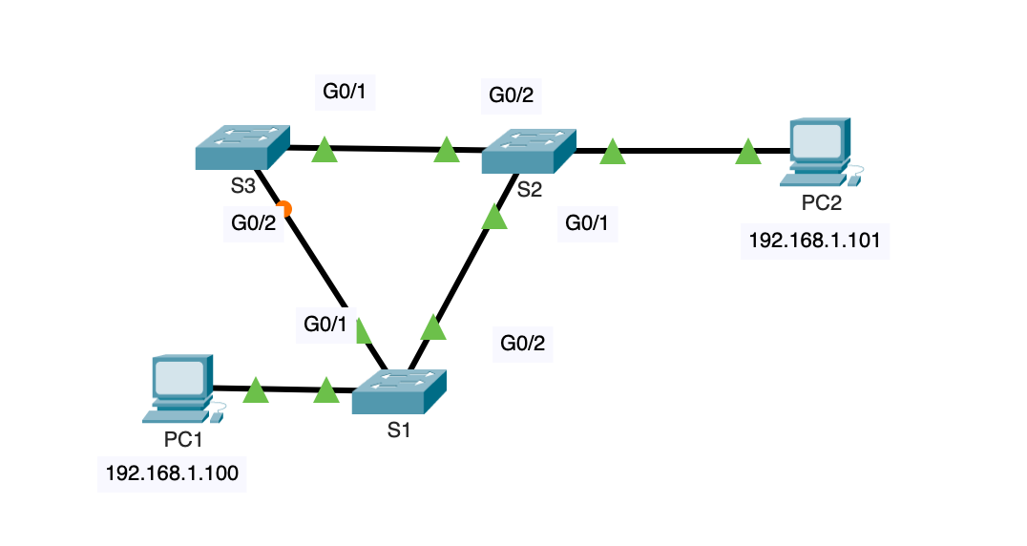
Pada kondisi awal, topologi terdiri dari tiga switch yang terhubung membentuk segitiga. Berikut adalah detail statusnya:
- Tabel Status Port Spanning Tree:
Switch | Port | Sttus | Role | Keterangan
S1 | G0/1 | FWD | Designated | Port aktif meneruskan data
 | G0/2 | FWD | Root | Jalur menuju Root Bridge
S2 | G0/1 | FWD | Designated | Root Bridge; pusat koordinas
 | G0/2 | FWD | Designated | Semua port dalam kondisi aktif
S3 | G0/1 | FWD | Root | Jalur aktif terpendek ke Root Bridge
 | G0/2 | BLK | Alternate | Lampu Oranye; diblokir untuk mencegah loop

- Pembahasan
Dari pengamatan di atas, Switch S2 bertindak sebagai Root Bridge atau pusat jaringan. Hal ini menyebabkan Switch S3 harus menonaktifkan port G0/2 miliknya karena terdeteksi sebagai jalur redundan yang dapat membentuk lingkaran (loop). Jalur ini tetap berada dalam status Blocking (lampu oranye) selama jalur utama antara S1 dan S2 masih berfungsi dengan baik.

2.2 Observasi Konvergensi Saat Kegagalan Link
Simulasi dilakukan dengan menghapus kabel fisik yang menghubungkan Switch S1 dan S2.
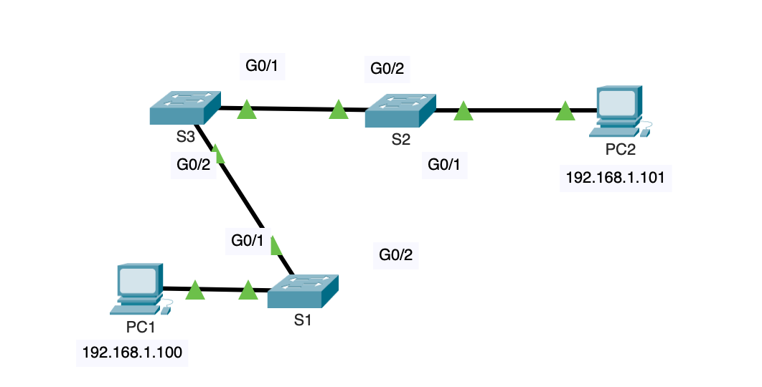
- Proses Konvergensi:
Begitu kabel utama dilepas, Switch S3 mendeteksi bahwa jalur komunikasi PC1 dan PC2 terputus. Port G0/2 pada S3 tidak langsung menjadi hijau, melainkan berpindah ke fase Listening dan Learning terlebih dahulu untuk menghitung ulang jalur yang aman. Proses konvergensi ini memakan waktu sekitar 30-50 detik hingga akhirnya port tersebut berstatus Forwarding.

- Hasil Akhir:
Jaringan berhasil melakukan pemulihan otomatis. Koneksi antara PC1 dan PC2 kini dialihkan melalui Switch S3, membuktikan bahwa jalur cadangan berhasil diaktifkan kembali tanpa perlu campur tangan manual.

BAB III
KESIMPULAN

Berdasarkan praktikum yang telah dilaksanakan, dapat disimpulkan bahwa Spanning Tree Protocol (STP) merupakan mekanisme pertahanan yang sangat krusial dalam jaringan switched. Praktikum ini membuktikan bahwa meskipun jalur redundan sangat dibutuhkan untuk menjaga ketersediaan koneksi, jalur tersebut secara fisik menciptakan risiko loopingyang fatal pada Layer 2. Tanpa peran STP sebagai pengatur lalu lintas data, jaringan akan mengalami kegagalan total akibat broadcast storm, di mana data berputar tanpa henti dan melumpuhkan seluruh perangkat.
Selain itu, proses pemblokiran port pada Switch S3 menunjukkan bahwa STP bekerja secara cerdas untuk memastikan hanya ada satu jalur logis yang aktif. Hal ini memberikan keseimbangan antara keamanan jaringan dan efisiensi pengiriman data. Terakhir, kemampuan self-healing yang ditunjukkan saat kabel diputus membuktikan bahwa STP mampu melakukan konvergensi otomatis untuk mengaktifkan jalur cadangan. Fitur ini menjamin operasional jaringan tetap berjalan lancar tanpa memerlukan intervensi manual dari administrator saat terjadi gangguan fisik pada kabel.

